Праздник «Прощание с Букварём»
(дети входят под музыку «Первоклашка»)
Слово учителя
В жизни всё начинается с малого: с зёрнышка – хлеб, с лучика – солнышко, с кирпичика – дом, а знания – с первой книги каждого человека – Букваря. Сегодня мы собрались для того, чтобы сказать добрые слова тому, кто был другом для нас с сентября по сегодняшний день, кто всё это время молчал, но каждый миг учил нас доброму, справедливому и хорошему. Своим умением читать и писать мы благодарны этой книге – книге, с которой начинают учиться все: инженеры и академики, врачи и президенты, лётчики и повара.
1. Мы сегодня выступаем
Перед вами в первый раз!
Мы сегодня представляем
Целиком наш первый класс!
2. Мы дошкольниками были,
Мы ходили в детский сад,
Мы из глины мастерили
И лошадок и зайчат!
3.А теперь, а теперь,
Открывает школа дверь!
Принимает школа нас –
Принимает в первый класс!
4.Рано в школу мы идём,
На рассвете встали,
Сумки с книжками несём –
Школьниками стали.
5.Позабыли мы про мячик
И про игры во дворе.
Рассмотрели хорошенько
Все картинки в «Букваре»!
6.В наших новеньких портфелях
Книжки новые лежат.
Будем мы учиться в школе
На «4» и на «5»!
7.И директор наш, ребята,
В первый класс ходил когда-то,
И учительница наша,
Все ходили в первый класс.
Наша очередь сейчас!
8.Мы рано просыпаемся –
Опаздывать нельзя!
Нас в школе дожидаются
Хорошие друзья.
9.Спасибо, Казахстан, тебе
За все заботы обо мне.
За то, что в школу я хожу,
За книгу, что в руках держу.
Я с этой книгой в первый раз
Пришел в свой первый, светлый класс.
10.Здравствуй, родная школа!
Здравствуй, любимый класс!
Здравствуй, звонок весёлый!
Громче звени для нас!
(звенят колокольчики)
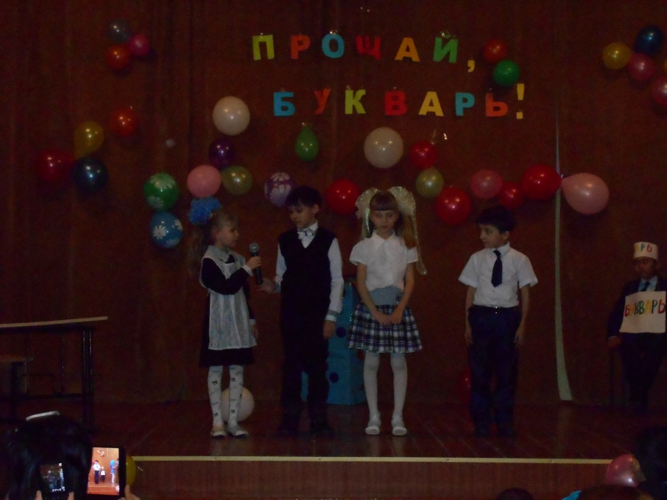
Учитель: Вот и прозвенел звонок на последний урок по «Букварю». Начинаем урок. (звучит музыка из Буратино, вбегает Буратино с Мальвиной)
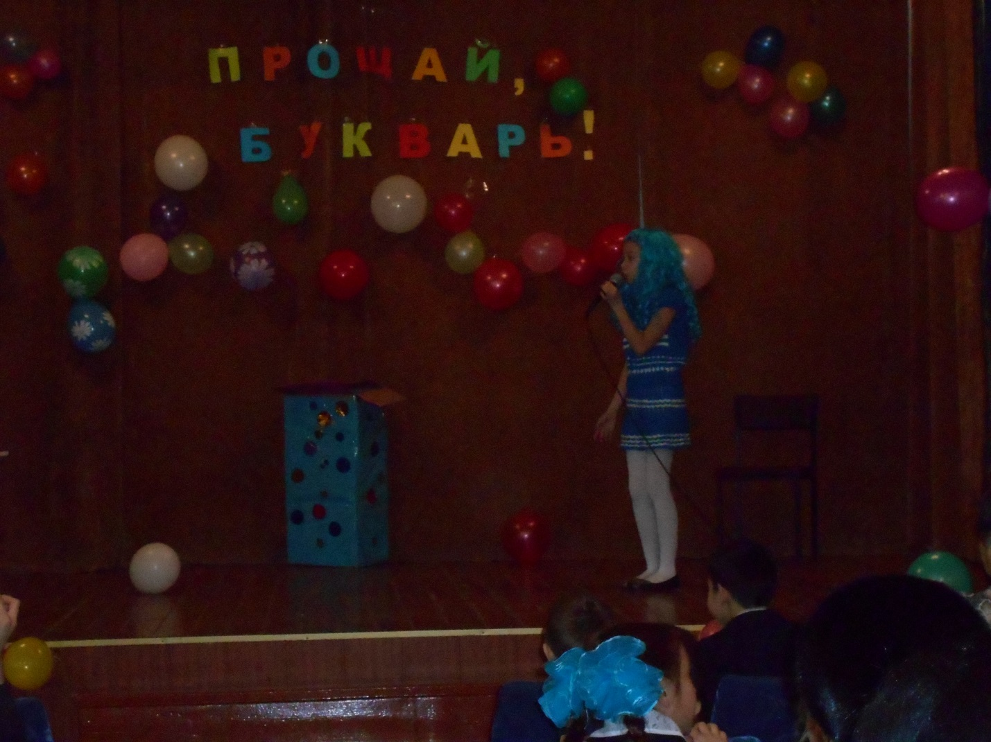
Сценка Мальвина и Буратино.
М. (строго) Вытащите из-под себя ногу и опустите её под стол. Не ешьте руками, для этого есть ложки и вилки. Кто вас воспитывает, скажите, пожалуйста?
Б. Когда папа Карло воспитывает, а когда никто.
М. (угрожающе). Теперь я займусь вашим воспитанием, будьте спокойны.
Б. (в сторону). Вот так попал!
М. Теперь сядьте, положите руки перед собой. Не горбитесь. Мы займёмся арифметикой. У вас в кармане два яблока.
Б. (хлопает по карманам). Врёте, ни одного.
М. (терпеливо). Я говорю: предположим, что у вас в кармане два яблока. Некто взял у вас одно яблоко. Сколько осталось яблок?
Б. (уверенно). Два!
М. (умоляюще). Подумайте хорошенько!
Б. Два!
М. (с удивлением). Почему?
Б. Я же не отдам Некту яблок, хоть он дерись!
М. У вас нет никаких способностей к математике. Займёмся диктантом. Пишите: «А роза упала на лапу Азора …». Написали? Теперь прочтите эту волшебную фразу наоборот. Но тут ничего нет! Вы гадкий шалун, вы должны быть наказаны!
Б. Нашлась воспитательница, подумаешь! У самой фарфоровая голова, туловище ватой набито.
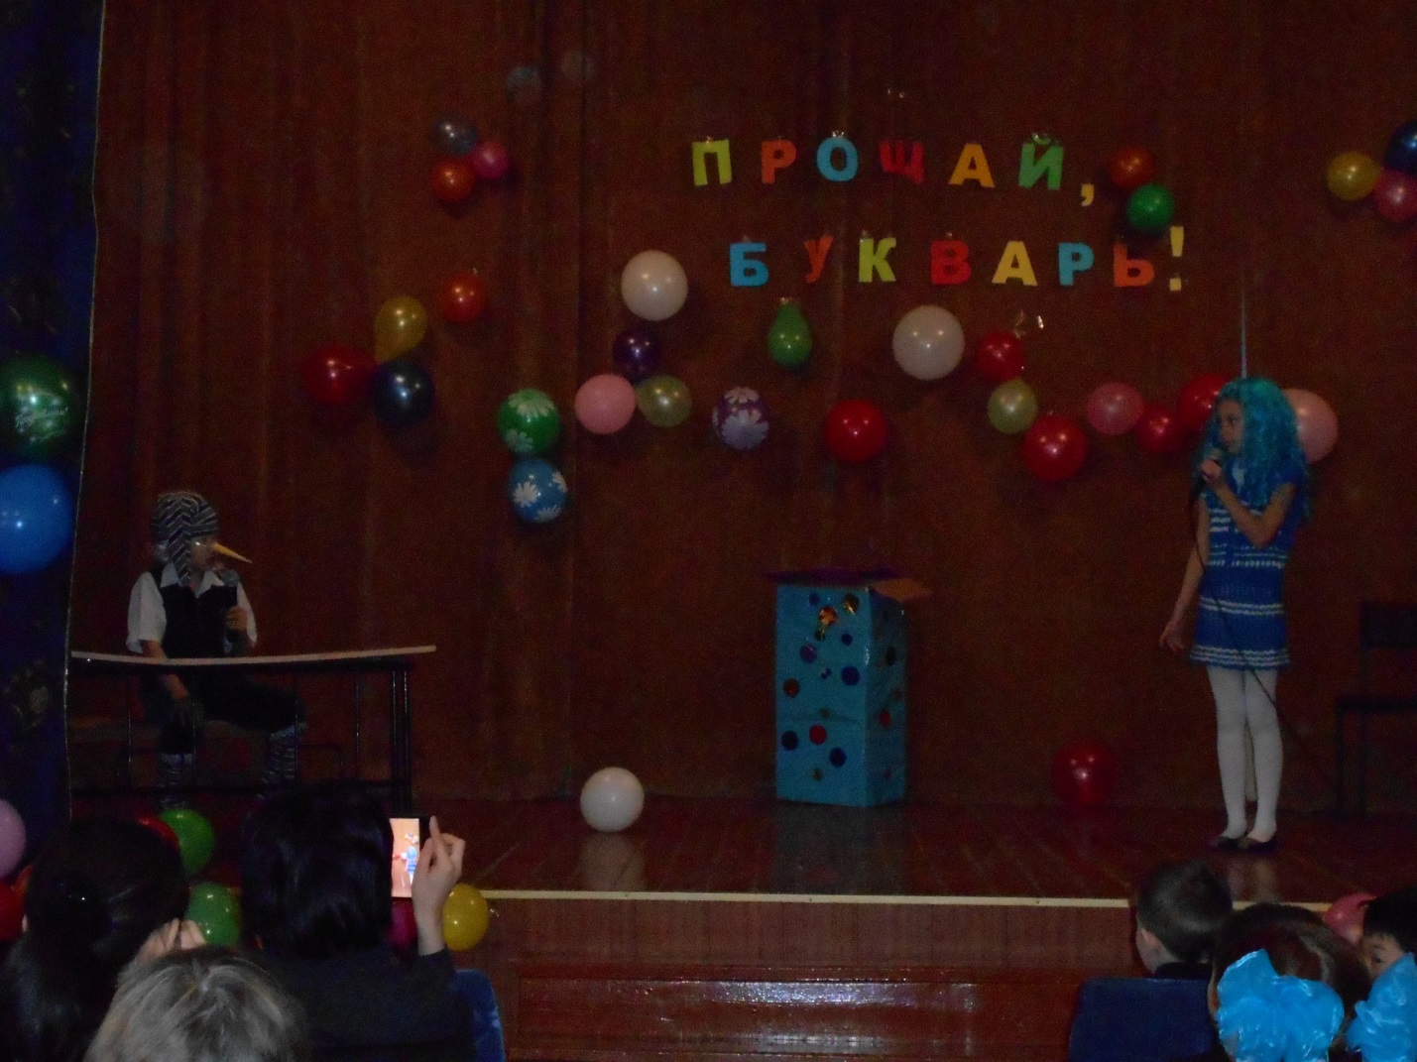
Учитель: Успокойся, Буратино, не надо ссориться. Приходи к нам на занятия и всему научишься. Грамоте учиться – всегда пригодиться!
У нас большая радость – все дети научились читать, и сегодня мы прощаемся с первым полюбившимся всем учебником «Букварь». И мы вас приглашаем на наш праздник.
Праздник уже начался, а самого главного гостя «Букваря» и нет. Давайте, ребята, позовём его.
Ребята: Букварь, Букварь мы ждём тебя!
Учитель: Не идёт. Давайте позовём его по-другому. Пусть буквы встанут так, чтобы получилось слово «Букварь».(выходят буквы) А мы все громко захлопаем после этого в ладоши.
(под музыку «Чему учат в школе» входит букварь)
Букварь:
Здравствуйте, ребята.
Я – Букварь, учу читать
Меня никак нельзя ни знать.
Меня изучишь хорошо –
И сможешь ты тогда
Любую книжку прочитать
Без всякого труда.

11.Букварь – ты книга первая моя,
Как не любить мне за это тебя.
Складывать буквы меня ты учил,
Радость открытий ты мне подарил.
Букварь: Спасибо за тёплые слова.
Учитель: Давайте, ребята, покажем сейчас, как же проходит наш обычный учебный день.
12. Мы с тобою день за днём
Ходим в школу с букварём.
Мы с тобой его читали,
Всё о буквах мы узнали.
А теперь настал тот час,
Скоро он уйдёт от нас.
13.Буквы с вами изучали,
Много нового узнали.
Например, что буква е
Это звуки й и э.
14.Разбудите меня ночью,
В самой серединочке,
Расскажу вам алфавит
Без одной запиночки!
15.Еле-еле слог читал,
Смысла слов не понимал.
А теперь могу я сам
Прочитать для пап и мам.
16.Быстро время полетело,
С вами мы Букварь прошли.
Стали мы уже большими,
Книжки в руки взяли мы.
И теперь уже мы с вами
Их читаем дружно сами.
17.Как хорошо уметь читать!
Не надо к маме приставать,
Не надо бабушку трясти:
«Прочти, пожалуйста, прочти!»
Не надо умолять сестрицу:
«Ну, прочитай ещё страницу!»
Не надо звать, не надо ждать,
А можно взять и почитать!
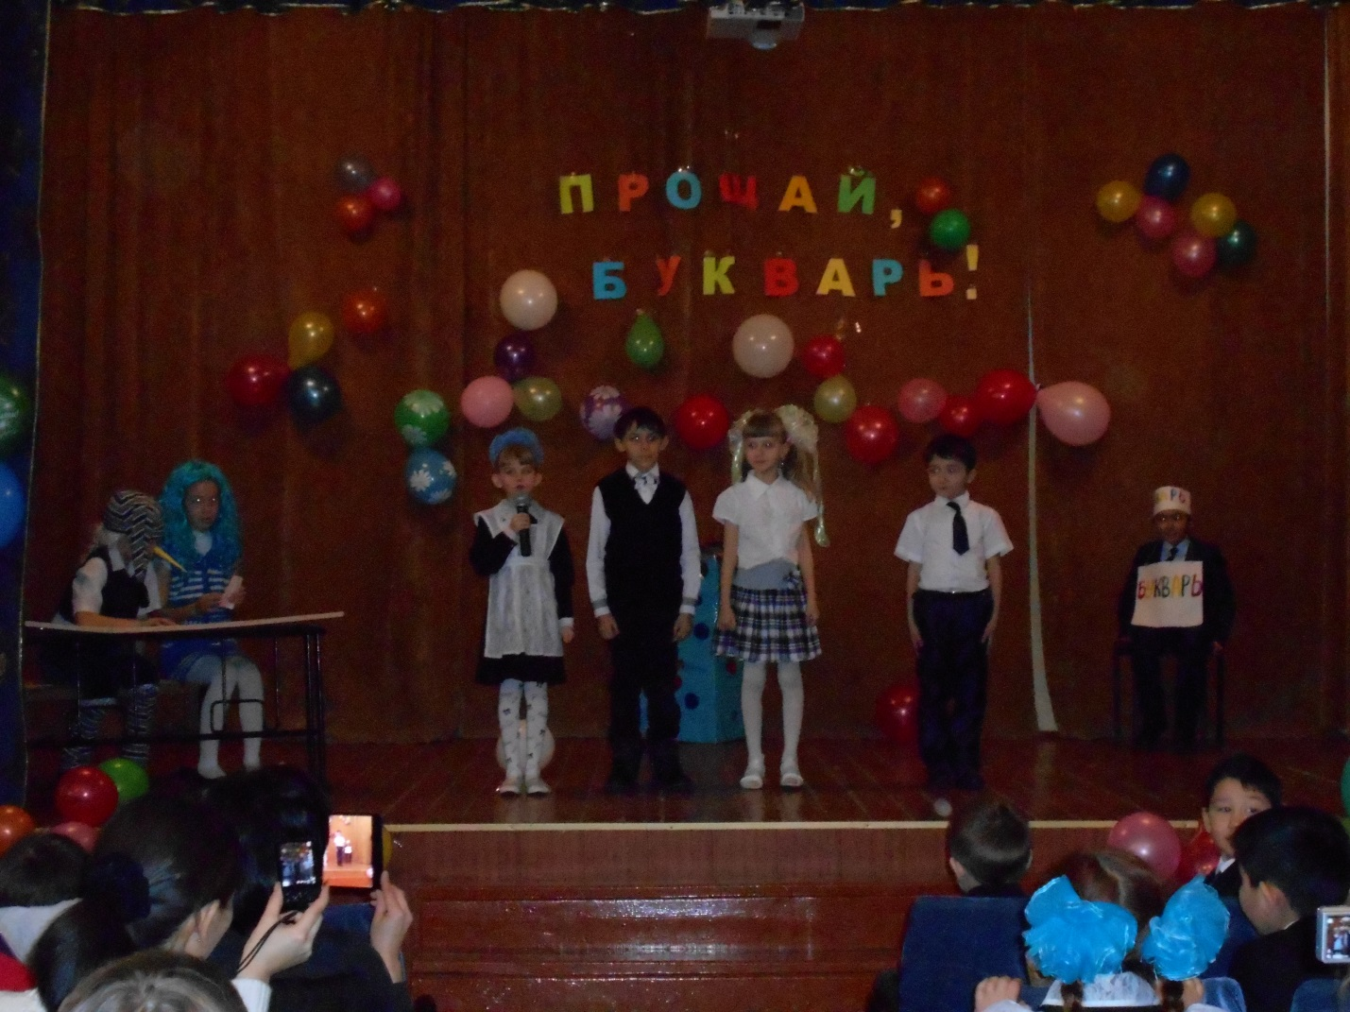
Мальвина: Молодцы! Сейчас мы проверим ваши умения.
Загадаем загадки о буквах.
- К единице три приставим –
Что за букву мы составим? (В)
- Шура сено ворошил, вилы на сене позабыл. (Ш)
3. Я футбольный судья, целый день с мальчишками.
Два футбольных мяча у меня под мышками. (Ф)
4.Вы посмотрите, кто такой, загородив дорогу
Стоит с протянутой рукой, согнув баранкой ногу. (Б)
Какие виды спорта или спортивные занятия начинаются на эти буквы:
На букву В? (волейбол)
На букву Ф? (футбол)
На букву Б? (баскетбол)
Буратино:
Ой, это мои любимые занятия.
Мальвина:
Раз вы такие умнички может и танцевать умеете?
Буратино. А я тоже очень люблю танцевать. Мой любимый танец - танец маленьких утят. Давайте станцуем.
(звучит музыка, ребята танцуют)
Учитель: Наши ребята умеют не только танцевать, но и петь.
(исполнение песни «Азбука»)
Учитель: А теперь Букварь мы хотим подарить тебе частушки.
- Мы частушки запоём,
Запоём мы звонко,
Затыкайте ваши уши –
Лопнут перепонки.
- Начался учебный год,
Часики затикали,
Ну, а нас вопрос гнетёт:
Скоро ли каникулы?
- Форма новая надета,
Белая рубашечка,
Полюбуйтесь на меня –
Какой я первоклашечка!
- Мы немножко пошумели –
В окнах стёкла зазвенели.
Мы сказали: «Тишина!» —
В школе треснула стена.
- Саша долго ранец тряс,
Чтоб найти тетрадки,
Но тетрадки каждый раз
С ним играли в прятки.
- Мы собрали пап и мам,
Но не для потехи,
Мы сегодня рапортируем
Про свои успехи.
- Мы в нарядах нынче новых,
И у всех счастливый вид,
Ведь сегодня мы досрочно
Изучили алфавит!
- Буквы гласные мы любим,
И все больше с каждым днем,
Мы не просто их читаем-
Эти буквы мы поем!
- Тыщу слов в минуту нынче,
Как машинка, я строчу.
Я любую вашу книжку
Одним махом «проглочу»!
- Мы простимся с Букварем,
И рукой помашем,
И спасибо десять раз
Дружно хором скажем!

- Мы частушки вам пропели,
Хорошо ли, плохо ли,
А теперь мы вас попросим,
Чтоб вы нам похлопали.
Уч-ль: А хотите узнать, какими были родители, когда им было столько же лет, сколько сейчас вам. (выступление родителей)
1. Я не умел читать, писать.
2. Я не умел шнурки вязать.
3. А я терпеть не мог картинки.
4. Я каждый день терял резинки.
5. А я терял карандаши И делал это от души.
6. Я не могла связать двух слов
7. А я не мог смотреть на плов.
8. Я не могла никак понять,
Зачем мне руку поднимать.
Когда я все ответы знаю,
Я с места быстро отвечаю.
9. За партой трудно мне сидеть,
Гораздо лучше на диване
Могу лежать, могу читать
И за уроком наблюдать.
10. Я не завязывал шнурки
И вам скажу я по секрету
Не открывайте тайну эту.
11. А я по маме так скучала,
Её я все уроки ожидала.
12. А я учителя боялась, но в этом так и не призналась. Я и теперь чуть-чуть боюсь, Признаться в этом не стыжусь. Уч-ль: Конечно, это были шуточные стихотворения. Ну а теперь серьёзные напутствия. Поздравления от родителей.
Учитель: а теперь немножко грустная нотка в нашем празднике.
18.Беру Букварь в последний раз
Несу Букварь в просторный класс
И дорогому Букварю
Я говорю «Благодарю»!
19.Ты книга первая моя
Теперь читать умею Я.
На свете много книжек есть
Все книги я могу прочесть.
20.Буквы – значки как бойцы на парад,
В чётком порядке построены в ряд,
Каждый в условленном месте стоит
И называется … (алфавит)
21.Алфавит – наш лучший друг,
Знают все на свете.
Букв есть множество вокруг,
Учат их все дети.
Букварь:
Вы отлично отвечали
Все загадки отгадали.
С вами я хочу проститься
Обещайте не лениться,
Старших слушаться всегда,
А шалить лишь иногда.
Песня «Прощай Букварь»
Букварь:
Ах! Забыл совсем, друзья,
Что представить должен Я,
Кто на смену мне придёт,
Дальше вас учить начнёт.
(выходит книга по литературному чтению)
Литературное чтение:
Вам моё почтение (кланяется)
Я – книга для чтения,
Полистай мои страницы;
Здесь стихи и небылицы,
Сказки, басни, прибаутки,
Поговорки, даже шутки.
Я от Букваря слыхал,
Что вы знаете немало.
Любознательных люблю,
Щедро знание дарю.
Всем, кто хочет много знать,
Хорошо надо читать.
Учитель: Сегодня, ребята, у нас особенный день. Мы попрощались с Букварём и вступаем в большую семью читателей. Успехов, удачи, радости вам на этом трудном, но очень интересном пути. Вы с честью справились со всеми испытаниями и конечно, за свой труд заслужили дипломы.
22.Мы Букварь прочли до корки.
Нам по чтению – пятёрки!
Позади нелёгкий путь
Слогового чтения,
Нам сегодня выдают
Удостоверения!
23.В том, что мы Букварь прочли,
Полный курс наук прошли.
И теперь без передышки
Мы прочтём любые книжки!
24.Так что в путь!
Не робей!
Не грусти, не жалей,
Что закончили Букварь!
(вручение дипломов и медалей)
Песня на мотив песни «Голубой вагон»
Праздник наш сегодня завершается,
С Букварём простились мы сейчас.
Наши мамы пусть не беспокоятся,
С радостью мы ходим в первый класс!
Припев:
Солнышко ласково
В небе улыбается,
Детские песенки
Слышим там и тут.
Дружные, дружные
Девочки и мальчики
Радостно учатся,
Весело живут.
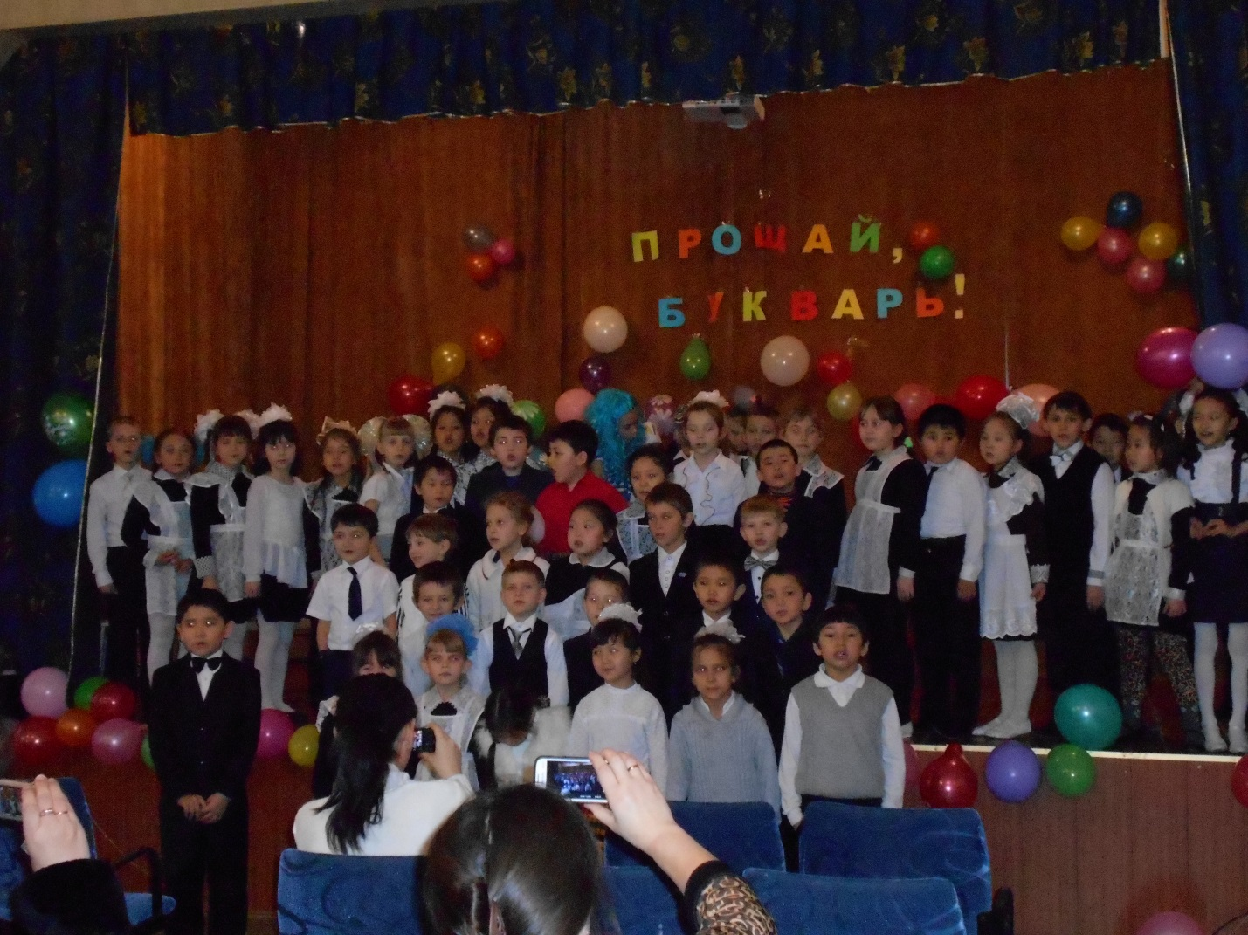
(Учащиеся машут и уходят со сцены)

